Program Broviac. Krócej w szpitalu
Fundacja "Na Ratunek Dzieciom z Chorobą Nowotworową" uruchomiła "Program Broviac. Krócej w szpitalu". To unikalny w skali kraju program dla małych pacjentów, zmagających się z nowotworami. Wspólnie z partnerami, firmami Starwax, TIM SA i Argiden funduje rodzicom bezpłatne zestawy do bezpiecznej pielęgnacji wkłucia centralnego w domu. Dzięki temu nawet setka dzieci, pacjentów kliniki onkologii dziecięcej Przylądek Nadziei, może mniej czasu spędzać w szpitalu.

Cewnik Broviaca to rurka ukryta pod skórą. Połączona jest z centralną żyłą, wchodzącą do serca. Dzięki temu można podawać dzieciom leki i pobierać krew bez konieczności kłucia igłami lub stosowania wenflonów. To wygodne rozwiązanie, które pomaga w terapii i zmniejsza stres u dzieci. Muszą być jednak absolutnie sterylnie utrzymane i regularnie przepłukiwane, dlatego stosuje się je w szpitalach, pod kontrolą personelu medycznego.

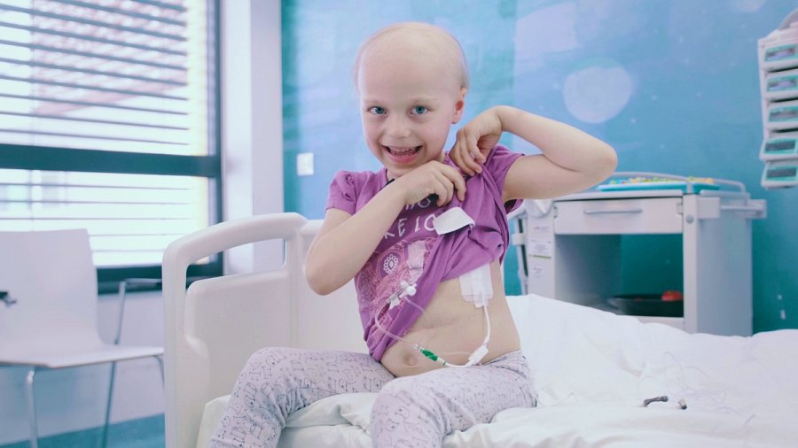

- Postanowiliśmy umożliwić rodzicom naszych podopiecznych samodzielne pielęgnowanie cewników w warunkach domowych. Dzięki temu dzieci nie będą już musiały przebywać w szpitalu tylko ze względu na cewnik, ani specjalnie przyjeżdżać do kliniki z odległych stron Polski tylko na zabieg czyszczenia - tłumaczy Przemek Pohrybieniuk, prezes Fundacji "Na Ratunek Dzieciom z Chorobą Nowotworową". - To oznacza mniej stresu dla dzieci i rodziców, i więcej czasu spędzonego w domu, wśród bliskich. Efekt przekłada się na większą skuteczność terapii.
Preparaty i akcesoria do domowej pielęgnacji cewników nie są jednak refundowane. Koszt trzymiesięcznego zestawu dla jednego dziecka to 550 złotych. Dla wielu rodziców to poważny, dodatkowy wydatek, który trudno im było udźwignąć. Teraz będą mogli otrzymać pakiety i przejść profesjonalne szkolenie całkowicie za darmo. Z pomocą Fundacji i rodzicom przyszły firmy Starwax, TIM SA i Ardigen, które ufundowały zestawy do domowej pielęgnacji cewników dla pierwszej setki małych pacjentów kliniki onkologii dziecięcej Przylądek Nadziei.
- To dla nas wielka radość i duma uczestniczyć wspólnie z Fundacją w tym programie. Cieszymy się, że możemy wspierać małych pacjentów, ułatwiając im codzienne zmagania z chorobą. Mamy też świadomość, iż wprowadzanie tego typu innowacyjnych rozwiązań to kolejne ułatwienie dla dzieci, ale też nieocenione działanie wszystkich pracowników Fundacji. Miło nam, że jesteśmy partnerem takiego zespołu - wyjaśnia Armel Delebarre-Debay, prezes zarządu firmy Eurochemia Sp. z o.o. właściciela marki Starwax - Wiemy też, że potrzeby są dużo większe dlatego z satysfakcją informujemy naszych odbiorców, że kupując produkty naszej marki wszyscy aktywnie angażujemy się w rozwój i realizację tak ważnych projektów.
- Program Broviac idealnie wpisuje się w zakres strategicznych kierunków odpowiedzialnego biznesu TIM SA. Jednym z nich jest wspieranie lokalnych społeczności w ważnych dla nich celach, szczególnie dotyczących dzieci i młodzieży – mówi Krzysztof Folta, prezes zarządu TIM SA. – Bardzo cieszy nas fakt, że nasza pomoc przyniesie wymierny efekt tak szybko. Mali pacjenci wrócą szybciej do domów, a personel kliniki będzie mógł skupić się na opiece nad tymi, którzy rzeczywiście muszą pozostać w szpitalnych murach.
- Krakowski zespół Ardigen na co dzień wytrwale pracuje nad stworzeniem spersonalizowanych szczepionek onkologicznych, które w przyszłości będą ratunkiem dla wielu pacjentów małych i dużych - dodaje Janusz Homa, prezes i założyciel Ardigen. - Wiedząc, że efekty tych prac mogą zobaczyć światło dzienne w odległej przyszłości już teraz chcemy pomagać najmłodszym pacjentom. Wśród nich mogą być przyszli lekarze i naukowcy, którzy wyeliminują chorobę nowotworową ze świata.
- Jesteśmy ogromnie wdzięczni naszym Przyjaciołom z firm Starwax, TIM SA i Ardigen za pomoc w uruchomieniu programu. To nieocenione wsparcie dla rodziców i dzieci, a przede wszystkim dowód na to, że biznes może iść w parze z najwyższymi wartościami i dobrym sercem - podkreśla Przemek Pohrybieniuk. - Doceniamy to tym bardziej, że nasza Fundacja pomaga dzieciom chorym na raka już od 28 lat i jeszcze nigdy nie zdarzyło się nam odmówić pomocy dziecku w potrzebie. Jednak bez wsparcia naszych Przyjaciół, nie byłoby to możliwe.
Rodzice pierwszych trzydziestu podopiecznych Fundacji "Na Ratunek Dzieciom z Chorobą Nowotworową" już odebrało ufundowane preparaty i akcesoria. Do końca roku z "Programu Broviac. Krócej w szpitalu" skorzysta nawet setka dzieci z kliniki onkologicznej Przylądek Nadziei. Aby pomóc w jego realizacji firmy, instytucje, a także osoby fizyczne mogą ufundować dzieciom zestawy do domowej pielęgnacji cewników. Umożliwia to przygotowana przez Fundację strona internetowa:
www.naratunek.org/broviac
Fundacja "Na Ratunek Dzieciom z Chorobą Nowotworową" liczy, że ten pionierski w skali kraju projekt będzie pierwszym krokiem do wdrażania podobnych rozwiązań w innych placówkach w Polsce.
***
Fundacja Na Ratunek Dzieciom z Chorobą Nowotworową od 29 lat wspiera małych pacjentów wrocławskiej Kliniki Transplantacji Szpiku, Onkologii i Hematologii Dziecięcej, którzy przyjeżdżają do Wrocławia na leczenie z całego kraju. Klinika jest największym ośrodkiem przeszczepowym w Polsce. Lekarze i pielęgniarki leczą tu każdego roku 2000 małych pacjentów. W tej pracy pomaga im Fundacja, która finansuje kosztowne leki i rehabilitację, kupuje sprzęt medyczny oraz wspiera badania naukowe. Z inicjatywy Fundacji we Wrocławiu został wybudowany Przylądek Nadziei, najnowocześniejszy w Polsce szpital dla dzieci chorych na raka.
Więcej informacji: www.naratunek.org
___
Więcej informacji:
Bartłomiej Dwornik
Fundacja "Na Ratunek Dzieciom z Chorobą Nowotworową"
tel. 71 712 77 33
mob. 662 239 879
bartlomiej.dwornik@naratunek.org

